Report 2

-Analysis-

20164811 이상원

**1. Surface**

AFM(Atomic Force Microscope)

- 아주 미세한 금속 팁(Cantilever)의 끝과 시료의 원자 간 힘을 이용하여 시료 표면의 거칠기, 형상 등을 분석하는 장비이다.

- Cantilever 상부 표면에 레이저를 조사하여 반사시키면 팁이 표면을 긁으면서 발생하는 팁의 휘어짐에 의한 반사 레이저의 변화를 모니터하여 시료 표면의 이미지를 향상한다.

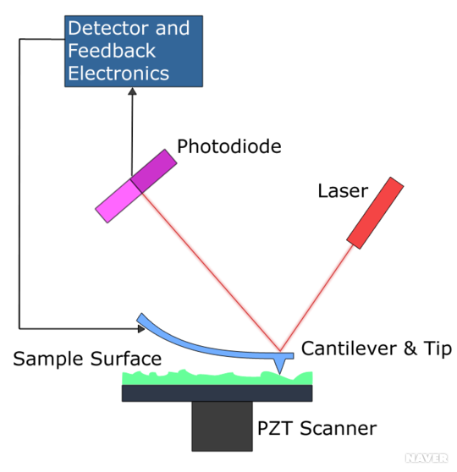

SEM(Scanning Electron Microscope)

-표본의 외형을 있는 그대로 관찰할 수 있고 시료의 두께, 크기 및 준비에 크게 제한을 받지 않는다.

-광학현미경에 비해 집전 심도가 2배 이상 깊고, 또한 광범위하게 집점을 맞출 수 있어 입체적인 상을 얻는 것이 가능하다.

-전자선을 표본의 표면에 주사하여 상을 얻으며 최대 해상력은 5nm이다.

TEM(Transmission Electron Microscope)

-표본에 전자선을 투과시켜 상을 얻으며 최대 해상력은 0.2nm이다.

-평면적인 상을 얻으며, 단면의 구조를 관찰하기에 적당하다.

-해상력이 매우 높으나 표본을 얇게 만들어야 하며 구조가 복잡하고 가격이 비싸다.

SPM(Scanning Probe Microscope)

-다양한 방식의 탐침으로 시료의 표면을 스캔하여 0.01nm까지 측정 가능한 3세대 현미경.

-3차원의 이미지를 얻을 수 있을 뿐만 아니라 표면의 점탄성, 경도 등의 특성을 측정할 수 있고, 탐침을 이용해 시료를 직접 조작하여 나노미터의 물체를 제조하는 나노 산업의 핵심 장치이다.

**2. physical, chemical**

EDS(Energy Dispersive Spectroscopy)

-EDS는 SEM 장비에 부가적으로 달린 장비로 SEM의 전자 빔으로 인해 발생되는 샘플의 특정 X선을 수집하여 샘플의 성분을 분석한다.

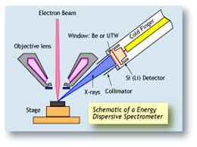

-샘플에 전자 빔을 주사하여 전자가 에너지를 흡수하여 들뜬 상태가 된다. 들뜬 전자가 안정화되면서 X선을 방출하는데 X선은 물질마다 고유한 에너지 값을 갖는다. 디텍터를 이용하여 X선을 수집하고 세기 별로 분류하여 정성분석이 가능하다.

-샘플의 부위 별로 성분분석이 가능하며 적은 양으로도 분석 가능하고 분석시간이 빠르다.

Raman

-레이저광과 같은 강력한 단색광을 쬐었을 때 입사광과 같은 파장을 갖는 빛 외에 그보다 약간 긴 파장이나 짧은 파장의 빛이 관측되는 현상을 라만(Raman)효과 라고하며 이 현상을 분자의 구조를 해석하는데 이용한다. 주로 대칭진동(symmetric vibration)을 하는 결합기(예, C=C, C-C, S-S, N2, O2,…)의 경우 라만분석에서는 활성이 되어, 이러한 결합기를 분석하는데 도움이 되는 한편, 비대칭 진동결합기(C=O, O-H C=N C-H)가 라만에서는 불활성이다. 따라서, 라만분석에서는 수용액계(O-H결합)이 불활성이 되어, 물을 포함한 시료도 분석이 가능하다.

아래 그림과 같이 Polystyrene을 라만 분석하면, FTIR스펙트럼과 다르게 나온다.

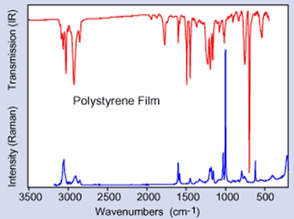

**3.Elements**

XPS(X-ray Photoelectron Spectroscopy)

-X선을 시료에 조사하면 광전자가 방출되어 운동에너지를 분석하는 장비이다.

-Li~U, 직경 30um, 깊이 1~10nm까지 ppm단위로 분석 가능하다.

-고체 시료 표면에 존재하는 원소 분석이 가능하고 조성변화와 화학적 상태 변화를 분석하는 Depth Profile이 가능하며 표면의 오염상태 확인, 원소의 화학적 결합상태, 표면 원소의 분포상태를 맵핑이나 라인스캔으로 확인이 가능하다.

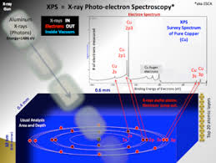

FTIR(Fourier transform infrared spectroscopy)

-투과모드

광원을 시료에 투과시켜 각 파장의 빛 흡수를 스펙트럼으로 나타내는 방식, 시료 두께가 두껍거나 불투명하여 빛이 검출계에 도달하지 못하면 분석결과를 얻지 못한다.

측정방법으론 KBr Pellet법, 박막법, 액막법, 고무분석 등이 있다.

-반사모드

일반적으로 사용하는 모드로 시료가 직접적으로 ART crystal과 접촉하여 분석하는 방식, 어떤 형태(필름, 시트, 분말, 액체)에 제한받지 않고 바로 측정 가능하다.

Crystal Type : ZnSe, Ge, Si, Diamond

**4. Electrical**

UPS(Ultraviolet Photoelectron Spectroscopy)

-자외광을 들뜸광으로 하는 광전자 분광법, 전자의 결합상태롤 조사하는데 적합하다. 들뜸 광원으로는 일반적으로 희가스의 공명선 Ne Ⅰ(16.8 eV), He Ⅰ(21.2 eV), Ne Ⅱ(26.9 eV), He Ⅱ(40.8 eV)가 사용된다.

AES(Auger Electron Spectroscopy)

-시료의 표면에 전자 또는 X선을 조사하여 방출하는 물질에 특유한 에너지를 가진 오제 전자를 분광하여 고체표면의 원소 분석이나 상태 분석을 하는 방법.

오제 전자는 그림에서 보듯이 내각 전자(예컨대 K전자)가 여기되고(예컨대 L1전자에), 에너지차(EK-EL1)가 쿨롱 상호 작용으로 가까운 준위에 있는 전자(L2, 3)로 옮아가 진공 밖으로 방출된 것이다. 오제 전자의 에너지는 대개 수 10eV에서 2000eV 정도까지여 서 평균 자유행정도 짧고, 수 10Å 영역의 표면 분석을 할 수 있는 것이 장점으로서 정량 분석법도 연구되어 있다.

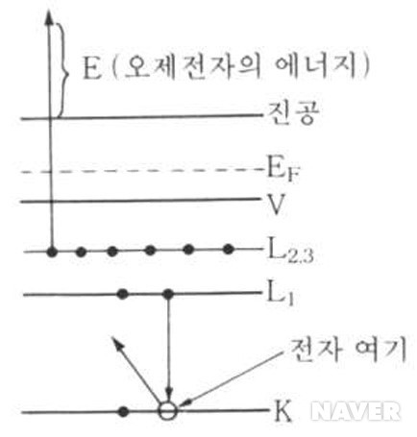

**5.optical**

UV-Vis (Ultraviolet–visible spectroscopy)

- 화학물질의 어떤 전자전이(예, π→π* transition)로 인한 에너지 밴드가 자외선 및 가시선 영역과 관계가 있습니다. 주로 benzene ring과 같은 이중결합(C=C)이 있으면, 이 자외선~가시광선영역의 흡수가 일어나고, 이 공액구조(conjugation)의 길이가 길어질수록, 가시광선 영역 쪽으로 흡수가 일어난다. 주로 색깔이 있는 유기물질은, 이 영역에서 UV-Vis (자외선 분광분석) 특성 스펙트럼을 얻을 수 있다.

